南安市教育局文件
教育局重要通知

南安市教育局关于做好
“今日南安”“南安教育信息”官方微信公众号关注和推广工作的通知

各中学、中心小学、市直学校、民办学校：
为积极适应移动互联网时代发展新形势和新要求，充分利用好微信传播快、覆盖广、便民利民等特性，主动占领新舆论阵地，市教育局于2013年8月开通“南安教育信息”微信公众号，市委宣传部于今年5月20日开通 “今日南安”微信公众号。现就做好“今日南安” 、“南安教育信息”官方微信公众号的使用和推广工作通知如下：
一、基本情况
“今日南安”是在市委、市政府的重视支持下，由中共南安市委宣传部主办，南安新闻网承办的官方微信公众号，本着“权威、高效、服务”的原则，致力于传播党委政府声音，展示南安形象，服务百姓生活。公众号围绕我市经济、民生、科教、文化等方面开展全方位宣传，下设微官网、新闻在线、便民服务三个子菜单，其中微官网含市情简介、南安要闻、视频新闻、舌尖南安、魅力南安、权威发布、乡镇在线、周边服务、民声焦点等9个一级栏目，内容涵盖时政、经济、旅游、美食、文化，着重凸显南安的文化底蕴、特色产业及发展优势。公众号开通以来，坚持每天推送一期，截止目前共推送18期100余篇信息，部分文章阅读量突破2万人次。公众号的开通，及时传达了党委政府声音，方便了市民了解资讯，拓宽了对外宣传渠道，收到了很好的效果。
“南安教育信息”是由市委教育工委、市教育局主办的官方微信公众号。自2013年8月开通以来，坚持以科学发展观为统领，紧紧围绕“促进均衡、提升质量、树立形象”的工作主线，结合全市教育工作的新形势，及时发布特色信息、精品信息，为学校师生、学生家长及社会各界人士了解最新教育资讯和南安教育动态等提供了高质量的信息服务，为南安教育的和谐发展创造了良好的舆论环境。公众号定期发布南安教育信息，发布各类家庭教育、育儿知识、教育美文、教学经验文章等，为广大教师、家长提供丰富的教育资源。平台设置有自动回复和关键词回复两个功能模块，为用户提供便民服务。自动回复设置咨询电话、学校名录、入学指南、转学办理、休学办理、教育收费、学生资助、招考服务、教师资格等9项业务；关键词自动回复目前设置48个关键词自动回复，微信用户输入相应关键词即可获得所需信息。目前，南安教育信息公众号关注人数已近一万人，累计发布信息四千余篇。
二、关注方式
“今日南安”微信公众号关注方式：1.在微信中点击添加朋友——公众号，查找公众号“今日南安”或微信号：jrnanan 点击关注即可；2.手机扫描“今日南安”二维码关注（见附件1）。
“南安教育信息”微信公众号关注方式：1.在微信中点击添加朋友——公众号，查找公众号“南安教育信息”或微信号：najyxx点击关注即可；2.手机扫描“南安教育信息”二维码关注（见附件1）。
三、其他事项
1.各校要及时组织本校全体教职员工关注“今日南安”、“南安教育信息”微信公众号。已开通微信公众号的学校，要及时转发“今日南安”、“南安教育信息”相关内容，不断扩大官方微信传播度和影响力。
2.各校要组织发动新闻通讯员、网络信息员积极投稿，主动参与“今日南安”微信公众号的建设，稿件统一发送至市委宣传部专用邮箱（nazc1980@163.com）。
3.请各校于6月26日前将“今日南安”微信公众号关注情况统计表（见附件2）上报市教育局政教科，电子邮箱：86367835@163.com，联系电话：86367835，联系人：林老师。

附件：1.“今日南安”、“南安教育信息”微信公众号二维码
2.“今日南安”微信公众号关注情况统计表

南安市教育局
2015年6月17日

附件1


“南安教育信息”微信公众号二维码

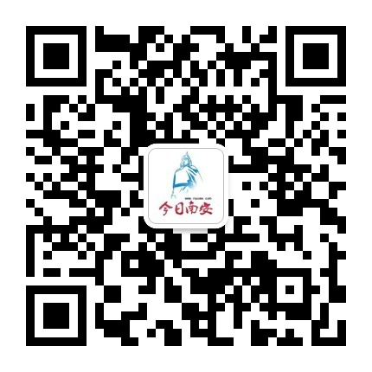

“今日南安”微信公众号二维码

附件2
“今日南安”微信公众号关注情况统计表
填报学校： 日期：
联络人： 联系电话：
序号 | 关注用户（昵称）

